**GRUPO No. X**

**Tema:**

**Participantes:**

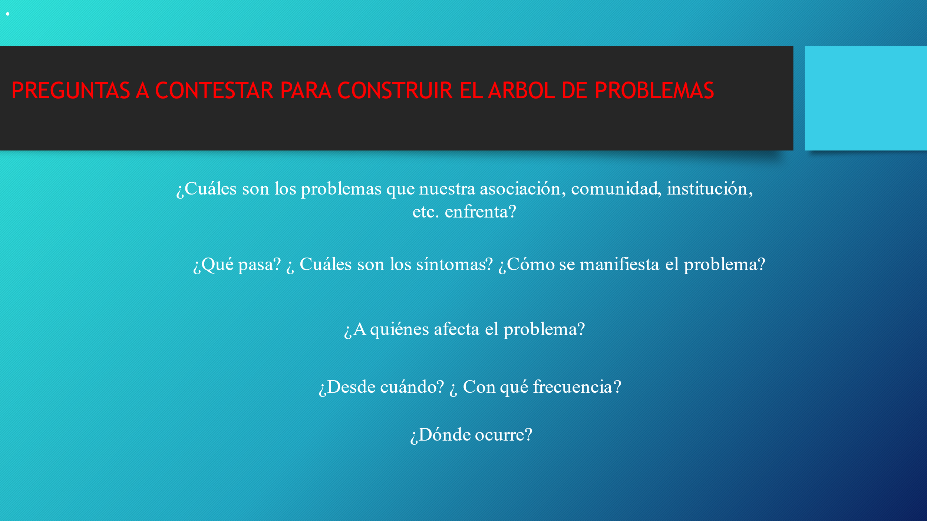

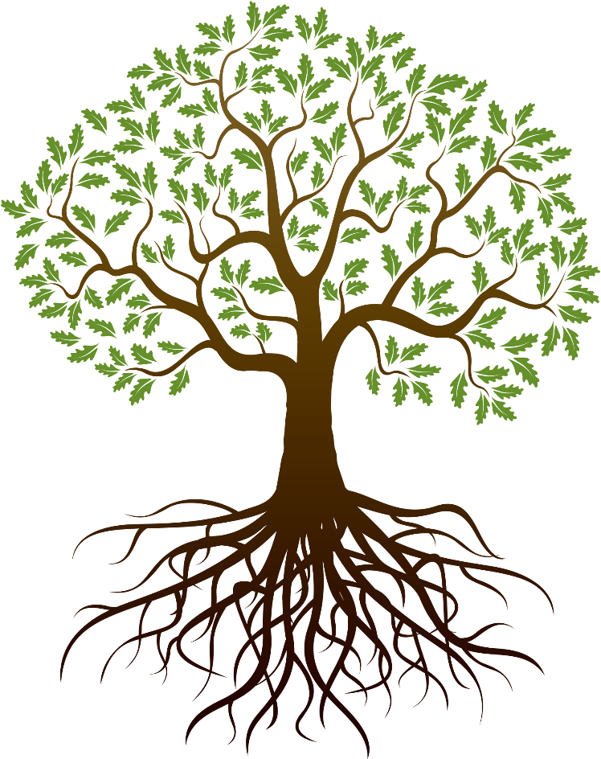

**Desinterés de las instituciones públicas a promover la participación ciudadana**

**Desinterés de las instituciones públicas a promover la participación ciudadana**

**Desinterés de las instituciones públicas a promover la participación ciudadana**

**Procesos burocráticos para acceder a espacios de participación**

**Procesos burocráticos para acceder a espacios de participación**

**Diagrama de Árbol**

# DATOS ESTADÍSTICOS DE LAS CAUSAS DEL PROBLEMA

PROBLEMA PRINCIPAL

CAUSAS

Referencias